

Выполнила: учитель-логопед Мельникова Венера Якуповна,
Муниципальное казенное дошкольное образовательное учреждение «Детский сад № 29»
Еманжелинского муниципального района
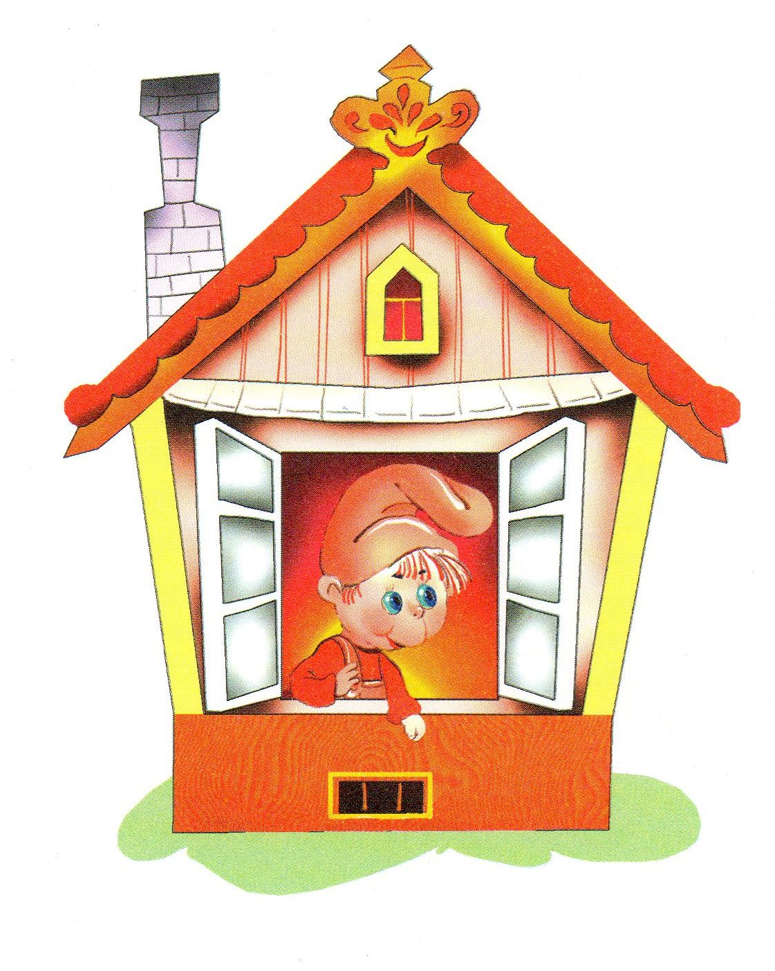

Сказкотерапия как средство развития речи
Логопедические сказки
«Наш веселый язычок»
Группа «Колосок»


Пошёл Язычок гулять на улицу. Дальше он пошёл в зоопарк кататься на кораблике. Ему очень захотелось мороженное. Язычок пошёл в магазин, купил мороженное и с удовольствием съел его. Потом Язычок пошёл в лес и стал собирать шишки. Язычок встретил медвежонка и они вместе гуляли. Язычок с медвежонком дошли до дуба и увидели много грибов. Они их собрали. Медвежонок отдал грибы Язычку. Язычок пошёл домой, делать грибной суп. Грибы у Язычка остались и он приготовил пирог и пригласил друзей. Было вкусно и они пили чай из красивых чашек.
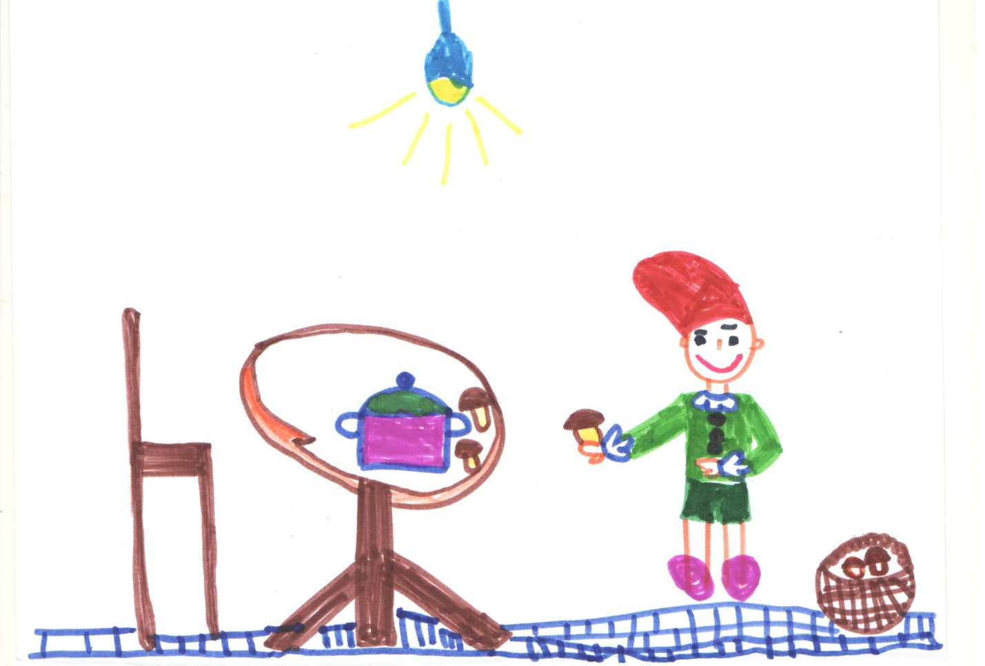

Жил-был Язычок. Он мыл окно. Он строил горку, на ней катался. Язычок хотел построить ещё одну горку. Но построил домик. Это был дворец. Он любил всё красивое. Он покрасил потолок во дворце, покрасил забор. Во дворце был холодильник. В холодильнике лежало мясо, курочка. Много было мебели. Во дворце жили мама и папа. Они сделали ему качели.
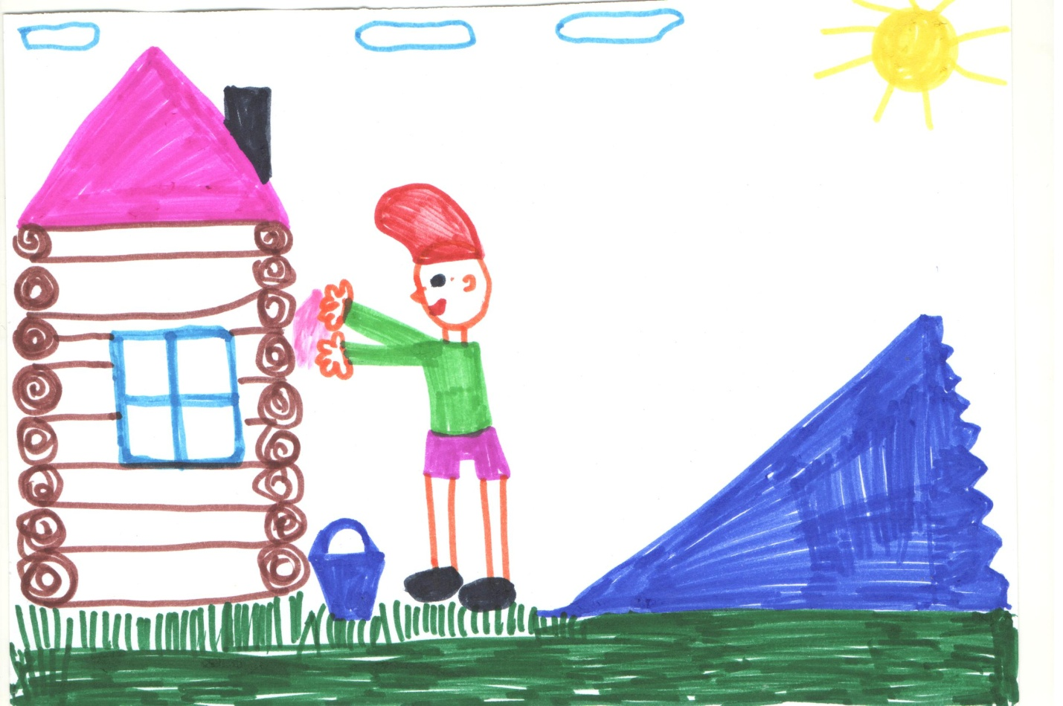


Язычок живёт во рту. Этот Язычок спит, делает зарядку, играет с зубами. Язычок пошёл в зоопарк. Там он встретил лошадку. И Язычок тоже сделал лошадку. Лошадке понравилась игра «Лошадка» и она решила прокатить Язычка. Язычок встретил змею. Змея сказала: «поиграй со мной». Язычок показал змею. Он встретил слоника. Язычок показал слоника. У Язычка стало много друзей. Наступила ночь и Язычок пошёл домой. Он очень был рад друзьям.
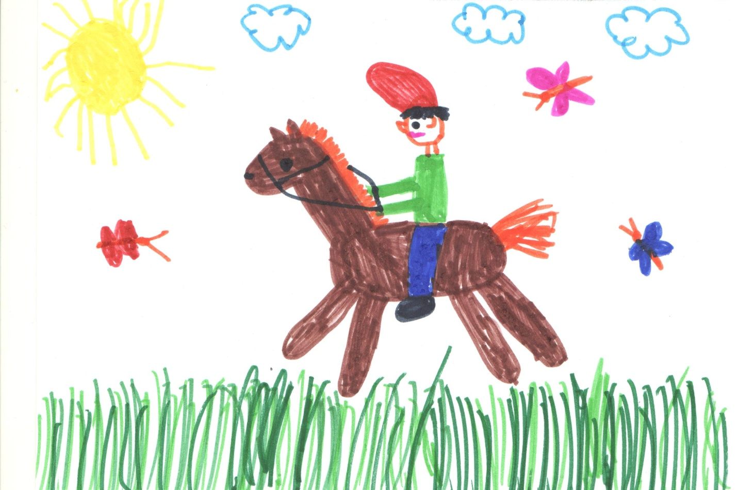


Жил-был Язычок. Он проснулся, открыл окно. Он взял карандаш и начал рисовать. Потом он пошёл к маме и спросил, можно ли ему гулять. Мама сказала Язычку: «посмотри в окно, не идёт ли дождь». Язычок посмотрел, дождь не идёт. Он открыл дверь и пошёл гулять. Там он встретил друзей: девочек и мальчиков. Дети пошли на площадку, они качались на качелях и катались с горки. Потом они увидели машину с мороженным. Они подошли к машине, тётя попросила их показать, как гудит мотор у машины. Друзья показали, и тётя дала им мороженное. День прошёл отлично. Друзья попрощались друг с другом. Язычок пошёл домой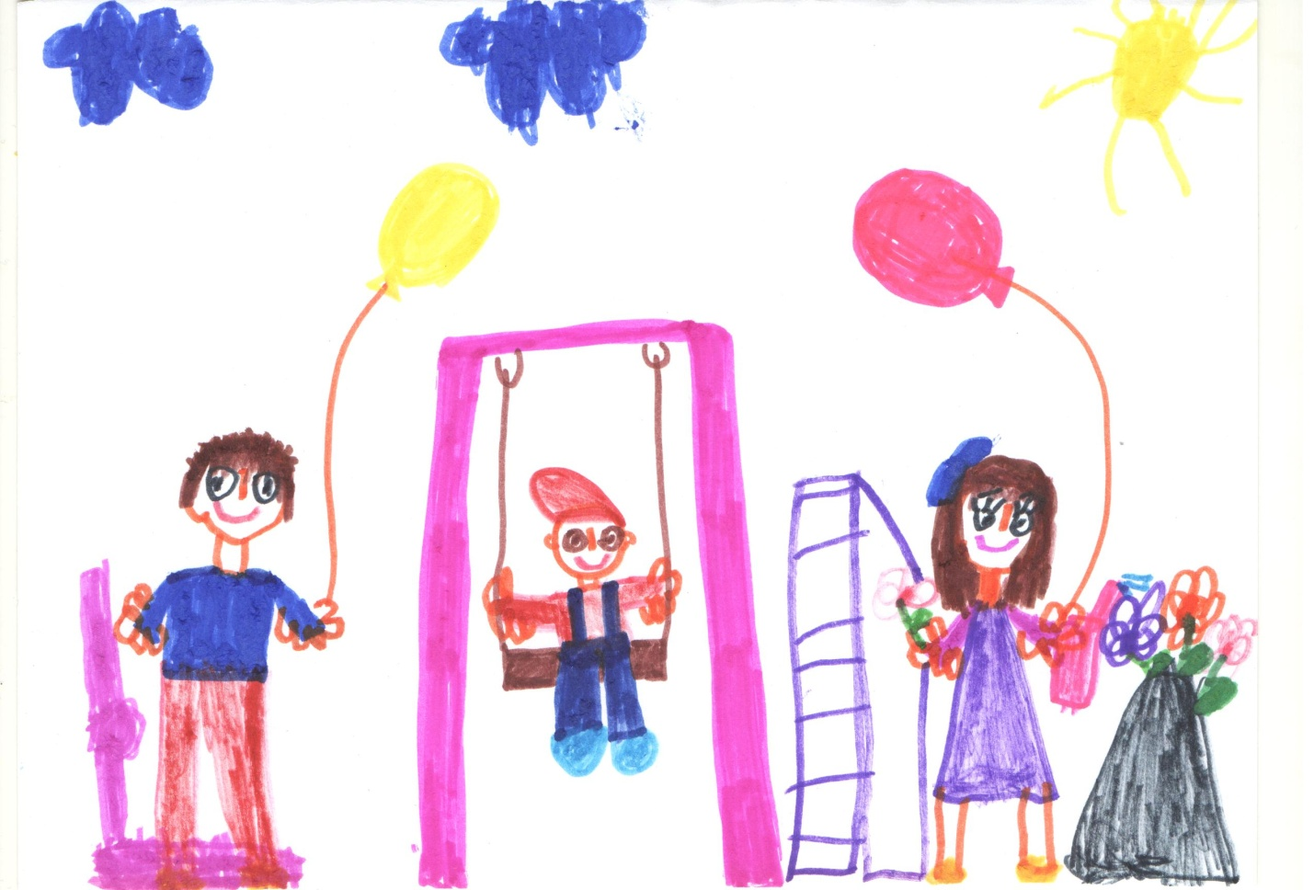.

Жил-был Язычок. Выглянул в окошко. Посмотрел вверх-вниз. Потом пошёл с друзьями - зубами погулять. Они пошли в бассейн. Потом они встретили друга слоника, который гулял в лесу. Потом пошли в гости к Язычку и играли машинками. Язычок проголодался и сделал всем бутерброды. Он налил чай со льдом, потому что было лето. Наступила ночь, и они спали у Язычка. Они провели время хорошо.
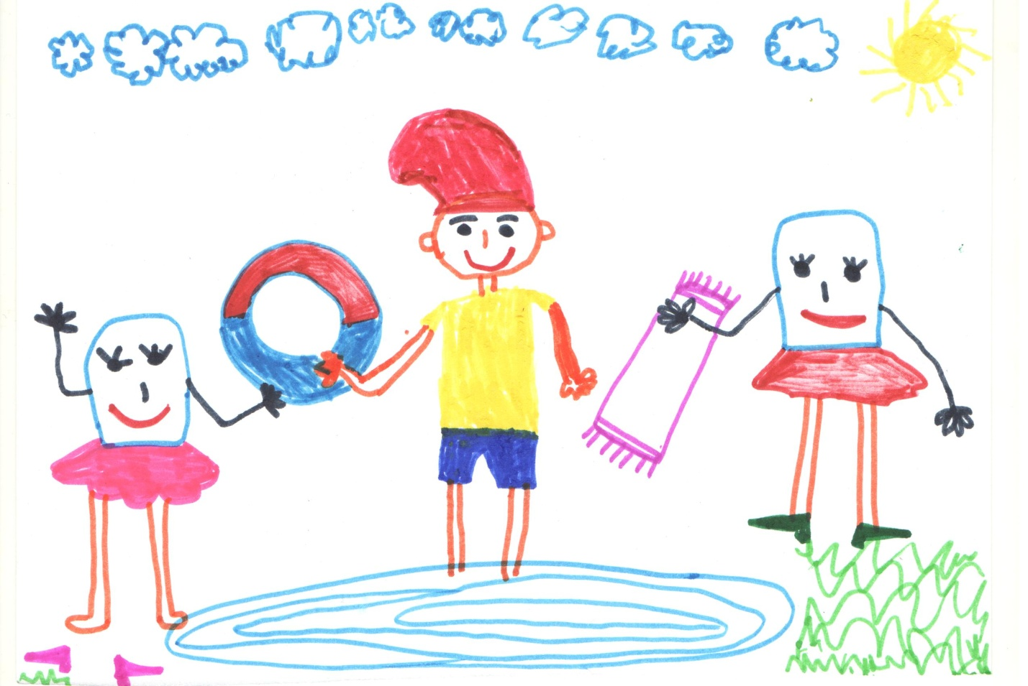

Язычок открыл окно. Посмотрел в одну сторону, в другую сторону. Увидел, что светит солнышко. Потом закрыл окно и побежал гулять. Увидел лягушку, она качалась на качелях и позвала его. Они вместе стали качаться на качелях. Дальше к ним пришёл бегемот. Он сел на качели и сломал их. Они позвали слоника. Он был строитель и починил качели. Лягушка, Язычок, бегемот сильно обрадовались. Они пошли домой к Язычку и начали пить чай с печеньками.
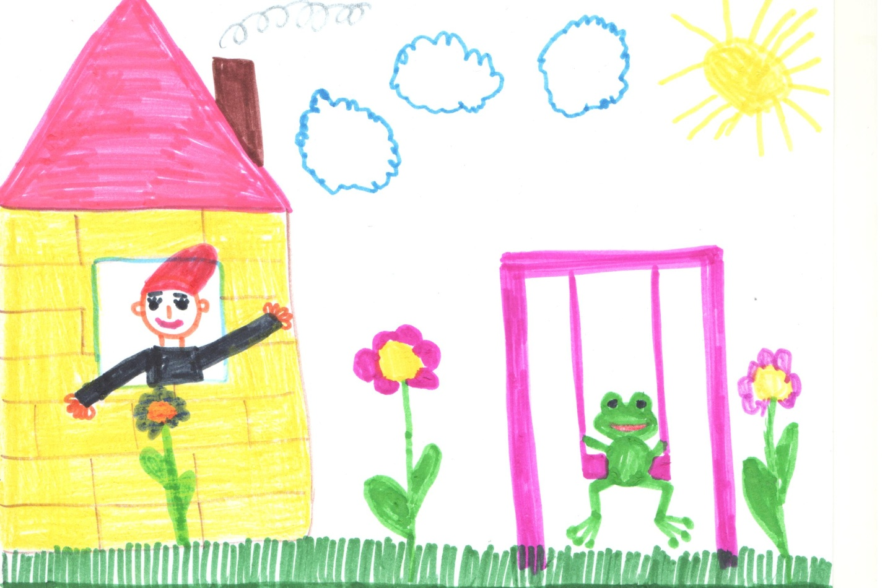

Язычок жил во дворце. Он был принцем. У него было много слуг. В царстве был король и у него была одна дочка. Она попала в беду. Царь сказал, чтобы принц отправился её спасать. Язычок сел на лошадь и поехал её искать. Принцессу забрал Змей - Горыныч. Язычок скакал, скакал и увидел красавицу на плече у Змея-Горыныча. Язычок был в доспехах и в руках меч. Он кинул меч прямо в Змея - Горыныча. И он помер. А красавицу Язычок поймал прямо в руки. И принцесса его поцеловала. Язычок повёз принцессу в замок, к её отцу. Она влюбилась в него. А король приказал жениться. Сыграли свадьбу.
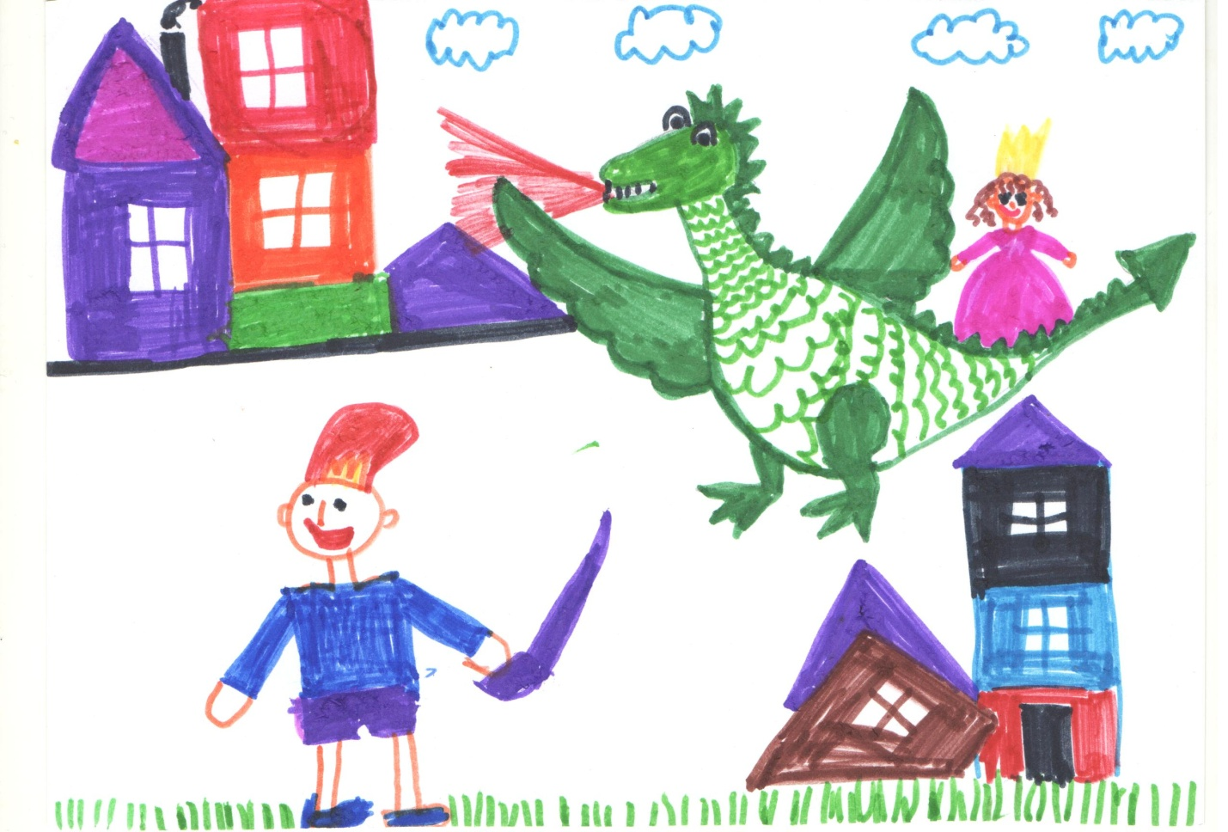

Язычок жил во рту. Это был его дом. Он решил, что будет слушаться. А сам не слушался, уроки не делал. Плохо себя вёл. Пришёл папа и сказал: надо слушаться и заниматься, а ночью спать. Дальше пришла мама, приготовила варёную картошку, пожарила омлет, налила чай с мёдом, ребёнок покушал. Потом Язычок поиграл маленько и лёг спать. Проснулся Язычок и решил поменять антенну. Взял лестницу и полез на крышу. Сделал антенну, смотрел телевизор.
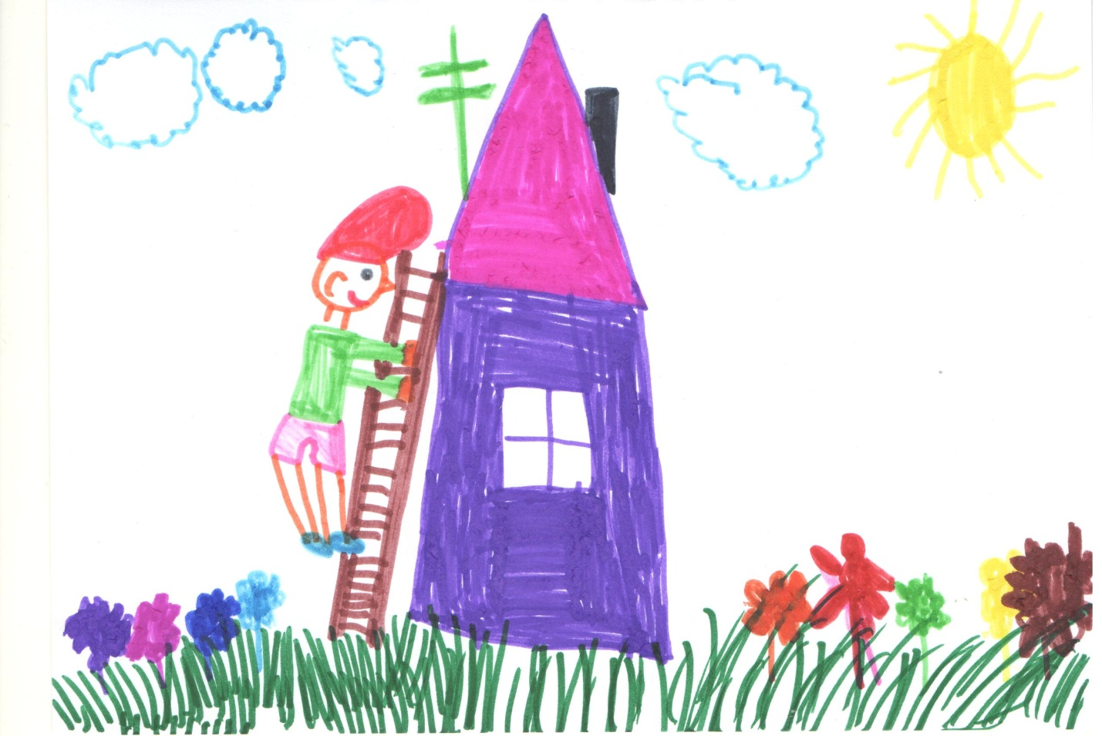

Язычок проснулся, сделал зарядку, почистил зубки. Покушал блинчики и попил чай. Потом пошёл гулять. Он встретил лягушонка. А потом бегемотика. Они решили поиграть в песочницу. Они строили дорогу, замок, горку и решили на ней покататься. Потом они вместе пошли в лес. Пошёл дождик. Стало всем мокро. Язычок сбегал домой и взял большой зонтик. Все друзья обрадовались и спрятались под зонтик. Дождь закончился и они пошли в магазин, а Язычок купил мороженное себе и друзьям. Язычок и его друзья пошли домой.

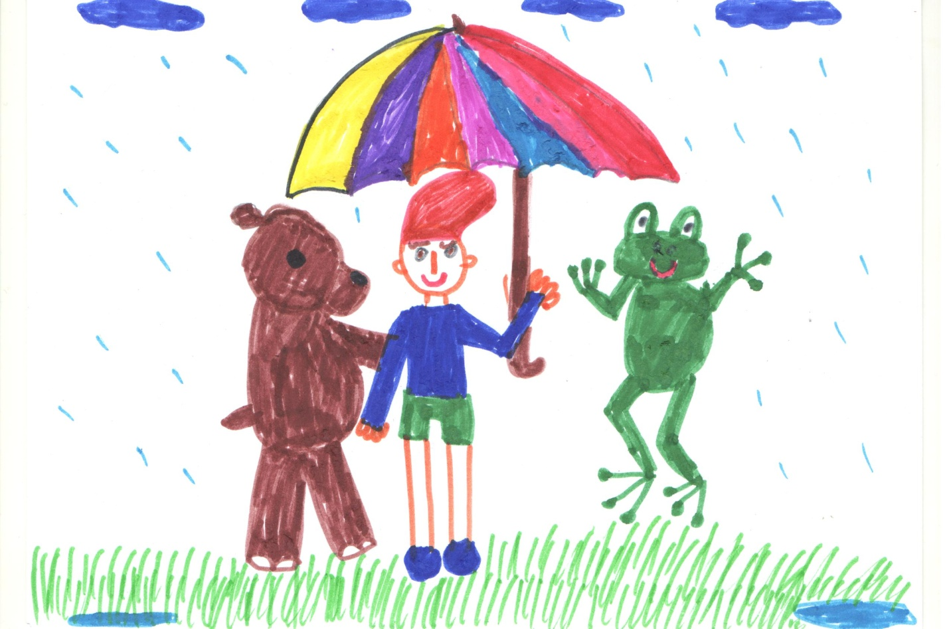

Жил-был язычок. Язычок был добрый, потому что всем помогал. Язычок пришёл в парк. А там были качели. Он покачался, настроение стало весёлое. Увидел карусель. Он пригласил бегемотика, кролика. И стали они кататься. Потом пошли в кафе. Они пили чай с вареньем. Они увидели клумбу, на ней не было цветов. Они решили посадить цветы. Взяли семена и посадили в землю. Чтобы росли, нужно полить водой. Цветочки выросли разные. Все приходили, любовались цветами когда они выросли. И говорили: Ах, как пахнет!
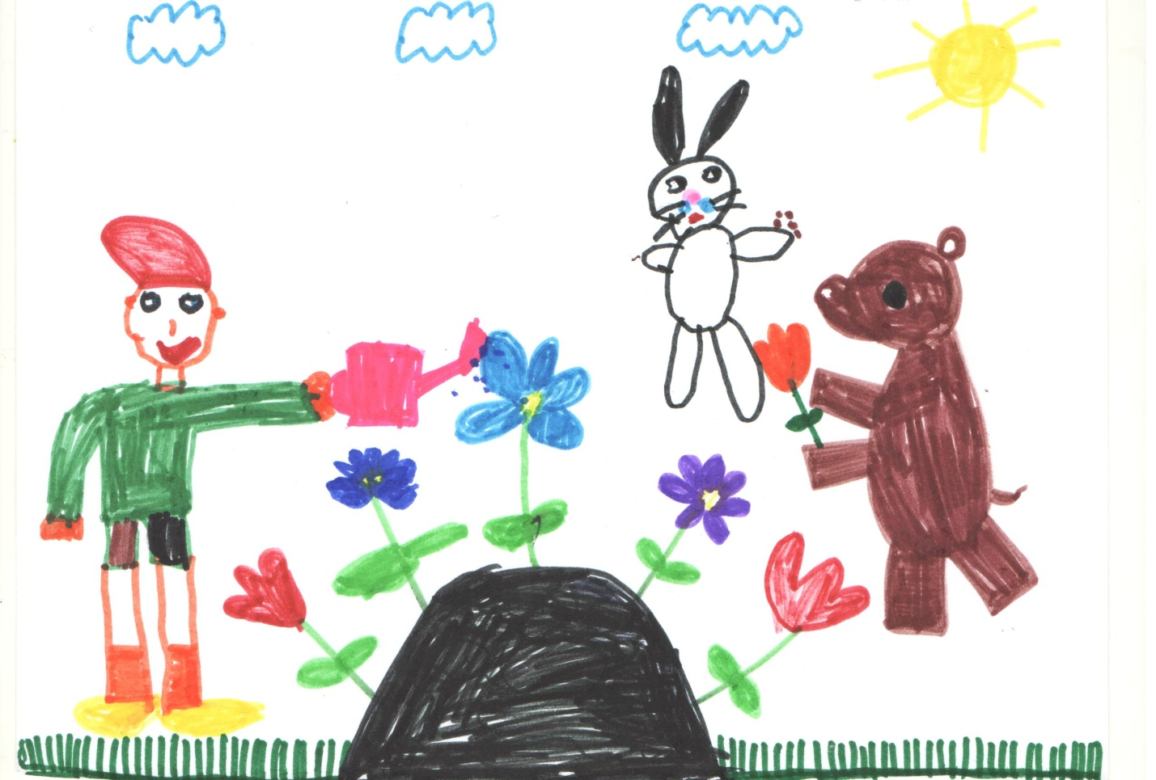

Язычок решил погулять. Встретил друга, свою лягушку. Они увидели качели. И решили покататься по очереди. Потом Язычок пошёл домой. Потом он пил чай с хлебом и с маслом. Но у язычка был День рождения. Он пригласил своих друзей: лягушку, слоника, бегемотика. Они подарили ему подарки. Зубную щётку, расчёску. Язычок угощал всех тортом, пирожками и мороженным. Они вместе пошли на детскую площадку. Они катались с горки, на качелях, играли в догонялки, надували мыльные пузыри. Праздник получился весёлый и прикольный.
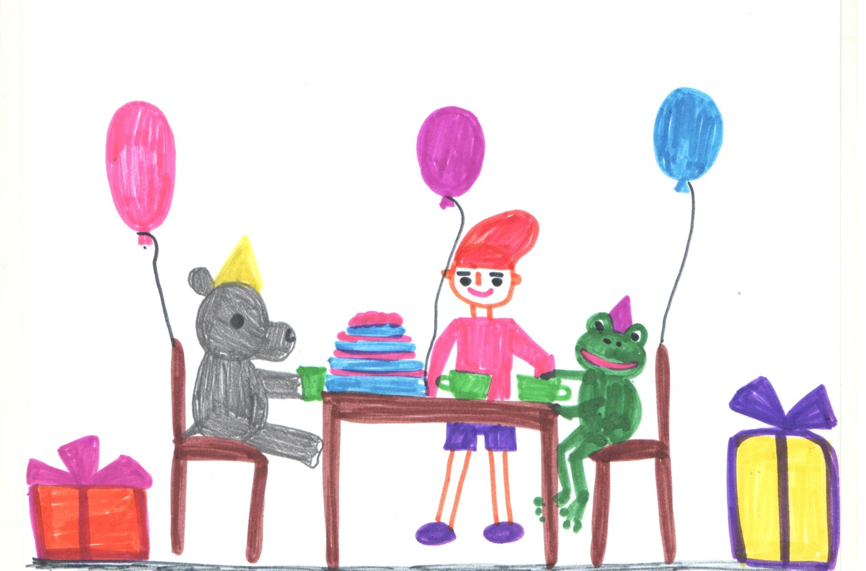

Язычок живёт в лесу. Он испёк блинчики и поел. Потом пошёл собирать грибы. Он нашел мухомор и сорвал его. Съел его и ему стало плохо. Его увидел зайчик. И хотел его разбудить. Он побежал домой и взял большой барабан, стал громко в него стучать. Язычок проснулся и сказал: «Где это я?». Зайчик рассказал Язычку, что мухоморы есть нельзя. Язычок сказал : «спасибо». И весёлый побежал домой. А зайчик стал его другом.

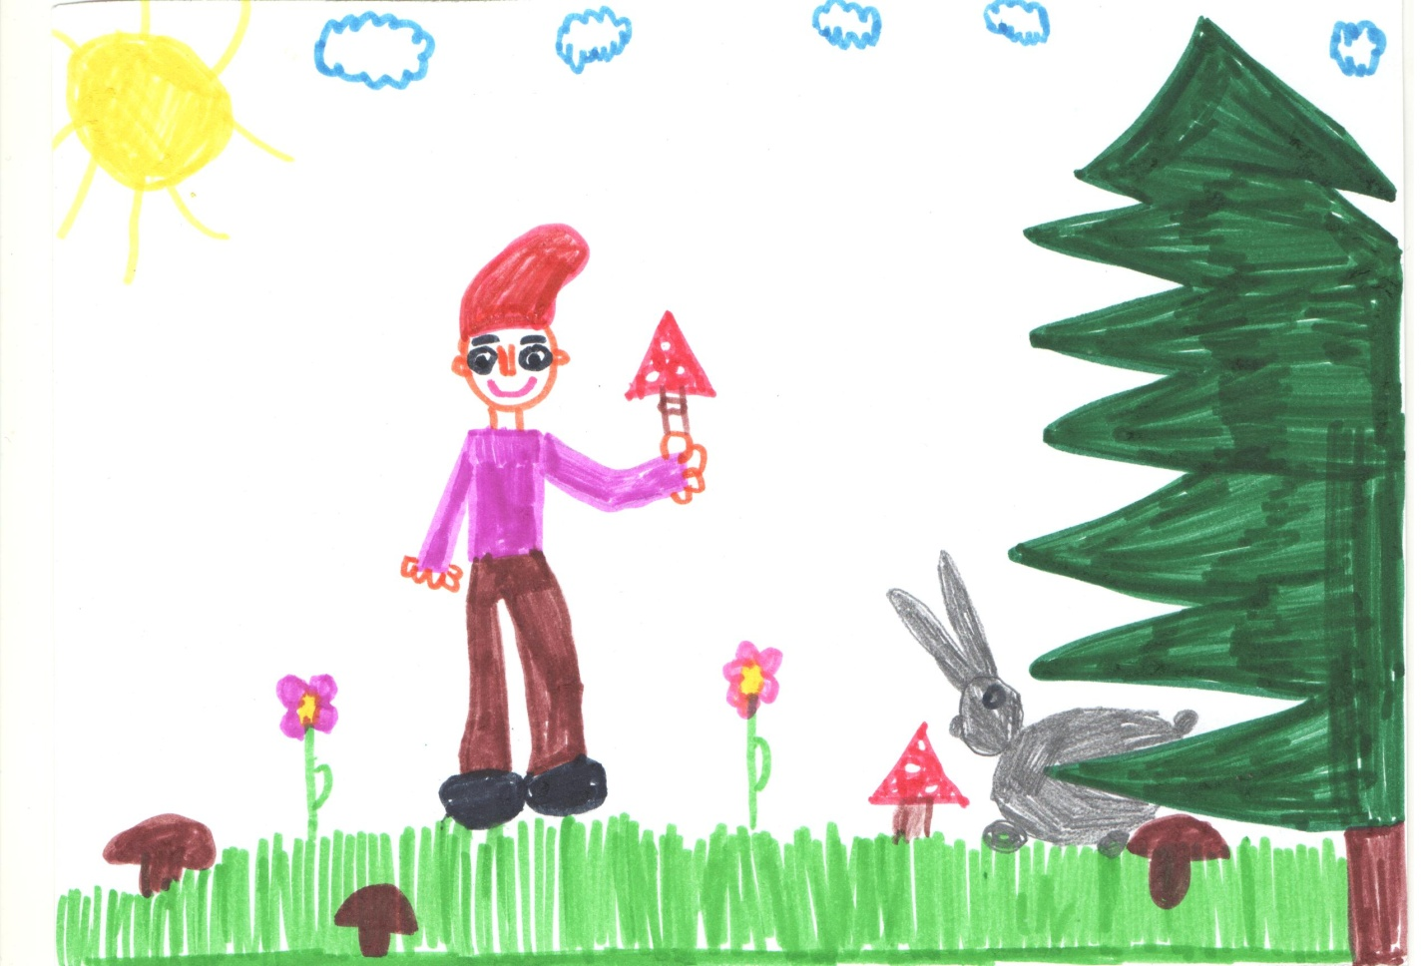

В домике жил Язычок. Он чистил зубы. Он покушал. И пошёл на работу. Он работал в Челябинске сварщиком. Это очень трудно. Он варил трубы. Он очень устал, пришёл домой, посмотрел телевизор. Поел и лёг спать. Утром он долго спал до 10 часов. Он посмотрел в окно, посмотрел на часы и пошёл прогуляться, ведь был выходной. Потом он пошёл к Серёже, они поиграли в приставку в футбол.
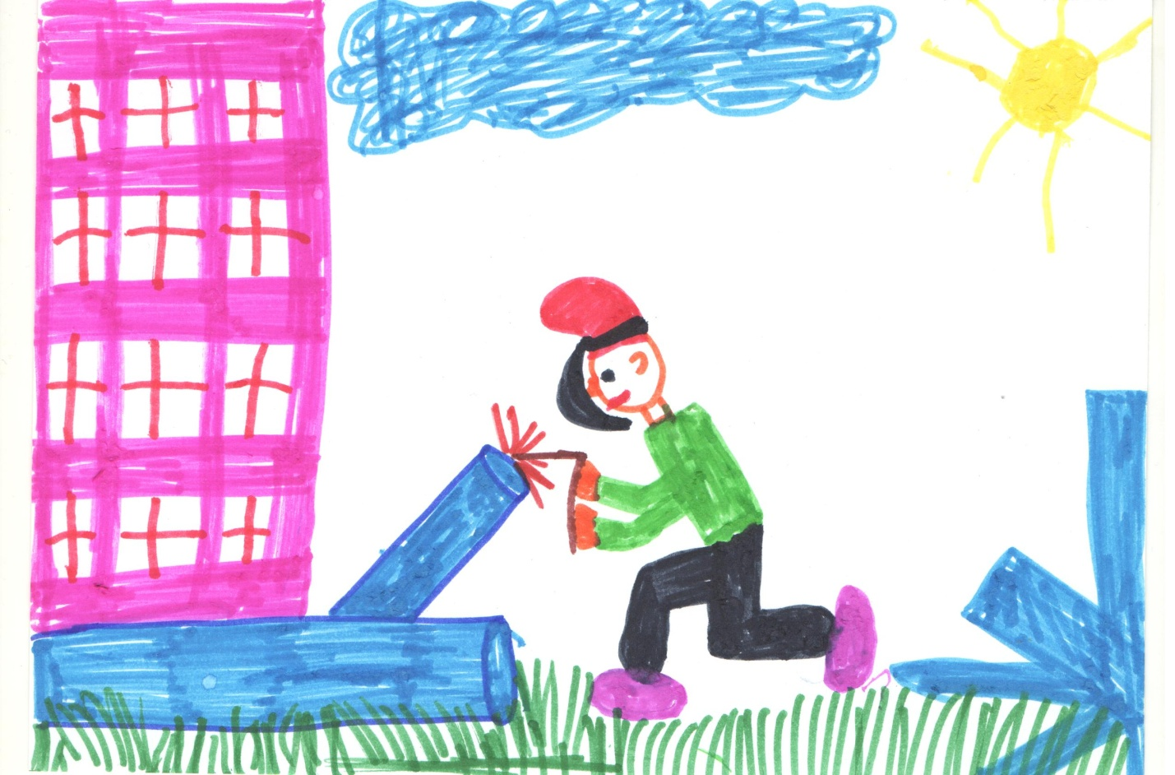

Язычок проснулся сделал зарядку. Потом кушать. Язычок пошёл гулять, побегал, покачался на качели, прокатился с горки. Потом пошёл домой и увидел красивую клумбу, на ней росли цветы. У них был хороший аромат.
«Ах, как пахнет»! Язычок захотел посадить в своём саду много цветов.
Выросли у него цветы. И Язычок говорил: «Ах, как пахнет!»
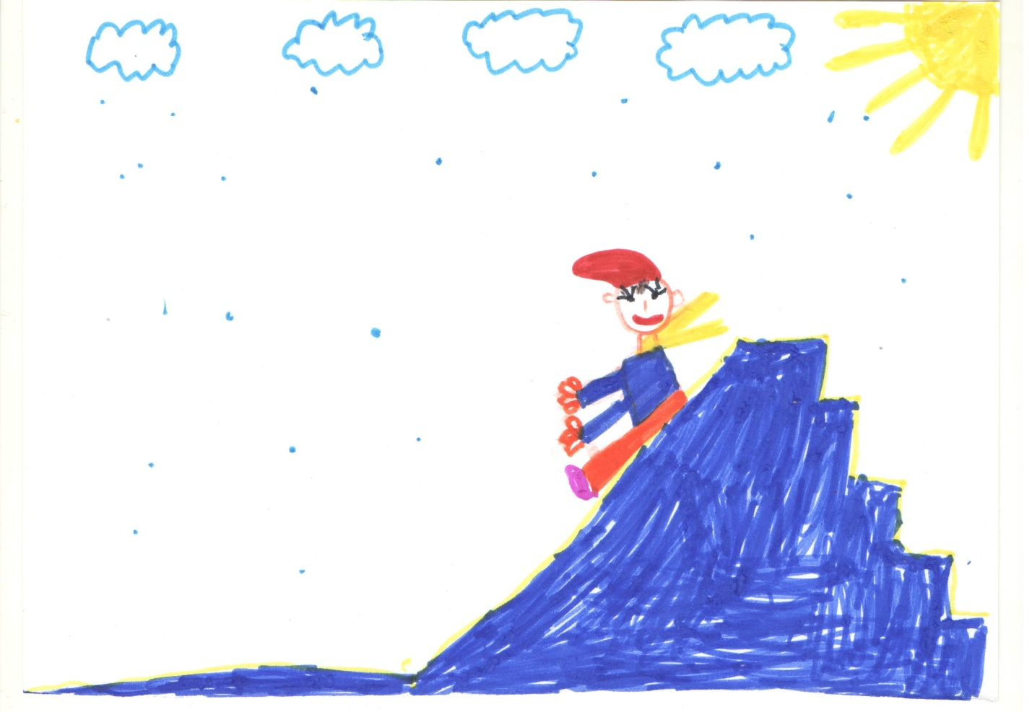

Язычок пошёл в зоопарк. Он увидел зайчика и они пошли в магазин, купили леденцы. Потом пошли домой пить чай. Язычок достал красивые чашки налил чай. У него было много угощений: пироги, блины, мороженное. Язычок посмотрел на часы и сказал, что поздно. Они умылись и ночевали у Язычка.
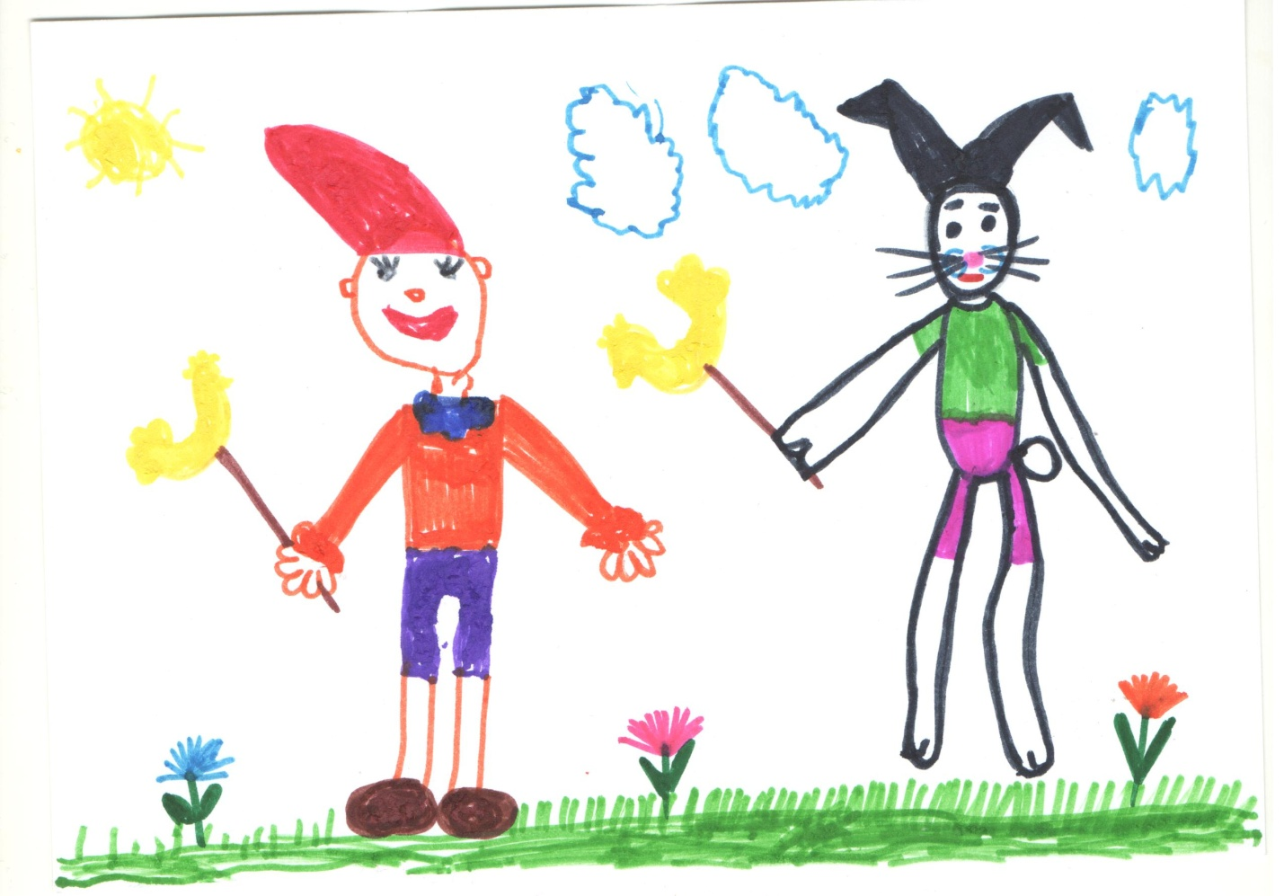

Жил в одном доме Язычок. Он выглянул в окошко, посмотрел по сторонам и увидел слоника. Он закричал: «привет слоник!». Выскочил Язычок на улицу, пошли они вместе гулять к озеру. Встретили лягушку. Они купались, плескались, и слоник поливал их из хобота. Потом посмотрели на время и решили, что пора домой. Когда они шли домой, вокруг начал летать комарик. Пришёл Язычок домой, а мама испекла его любимые блины со сгущёнкой. Поел и пошёл отдыхать.
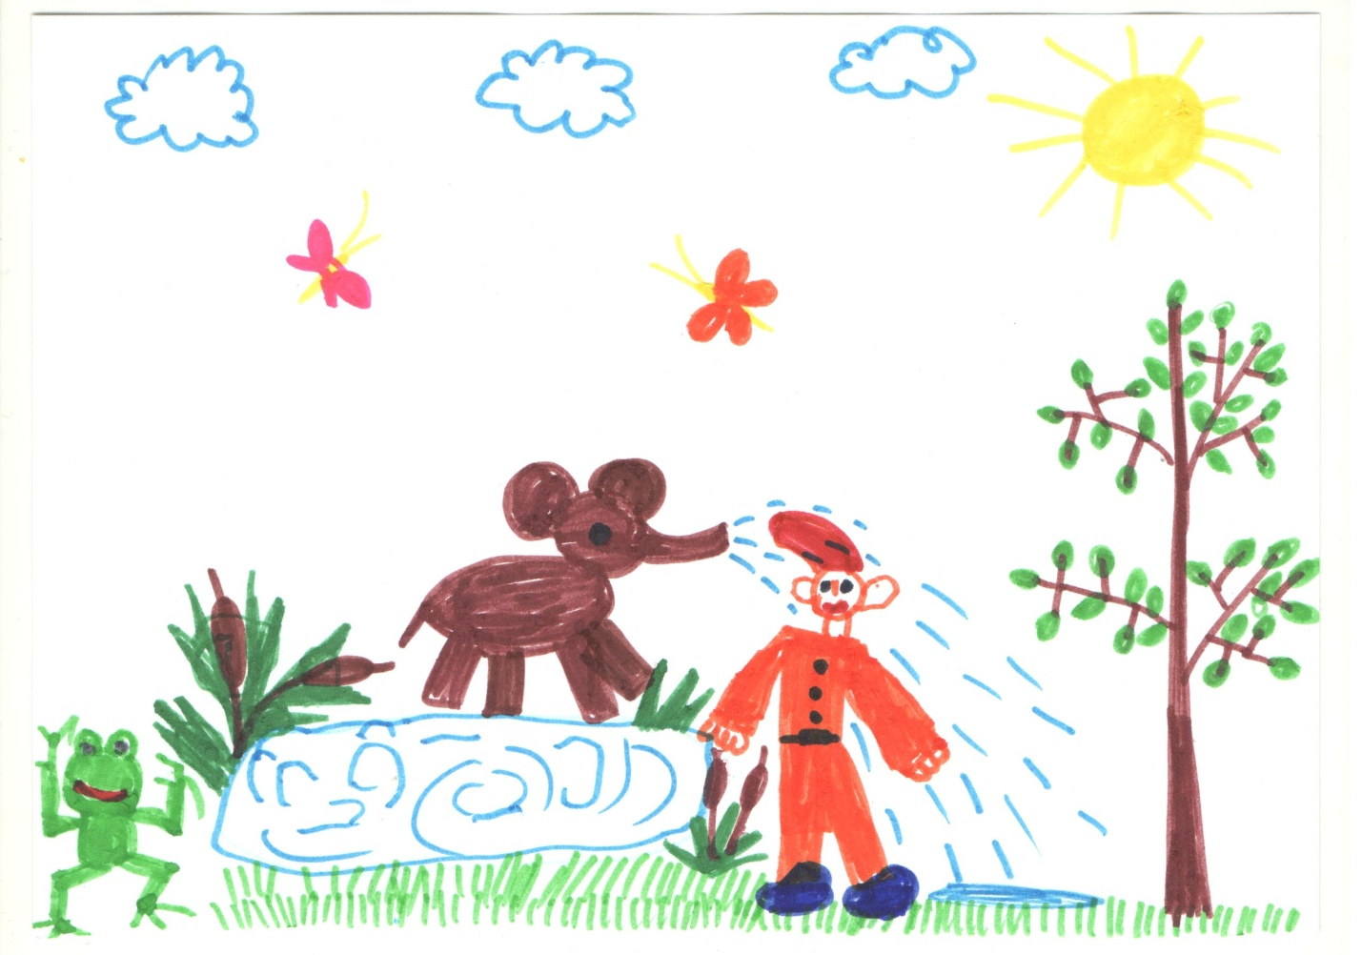

Жил-был Язычок. Он пошёл попить чай с конфетками. Он очень любил сладости. И всегда после сладостей чистил зубы, потому, что у него однажды заболел зуб. Потом он пошёл гулять в лес, послушать, как поют птички. Он собирал грибы. Пошёл домой, снял шапку, посмотрел в зеркало. У него были растрёпанные волосы. Он расчесал их, умылся, почитал книжку и уснул.

